مصطفی مرد ناممکن ها
مطالبی کمتر انتشار داده شده از زندگی شهید هسته ای مصطفی احمدی روشن

قطعا این متن تاثیر عمیقی در روح شما خواهد گذاشت
فاطمه کاشانی همسر شهید مصطفی احمدی‌روشن، خیلی صمیمی‌تر از آ‌نچه انتظارش را داشتم، به استقبال سؤال‌هایم آمد. می‌دانستم که بعد از شهادت همسرش، خیلی‌ها برای گفت‌وگو درباره شهیدش به سراغش رفته‌اند. خیلی‌ها که به فراخور درک‌شان از این ماجرا، با ادبیات خاص خودشان به روایت داستان این شهید جوان پرداخته‌اند. همه این‌ها را که کنارِ هم بگذاری، بی‌رودربایستی انتظار داری راوی‌ات خسته از تکرار واژه‌ها، خیلی عمیق به واکاوی آن‌چه گذشته نپردازد و به نوعی با خودسانسوری با تو به گفت‌وگو بنشیند، اما...
فاطمه کاشانی این‌طور نبود. مصاحبه با او خیلی زود به گپ دوستانه‌ای تبدیل شد که خیلی قشنگ و روان بر محور شهیدش می‌چرخید. او بی آنکه دریغی داشته باشد، با تأمل، ذهنش را به دنبال گفتنی‌هایی بالا و پایین می کرد که به قول خودش بیش‌تر به کارمان می‌آمد.
حرف‌هایش تا چند روز توی گوشم زنگ می‌خورد. قبل از آماده شدن این متن، بارها و بارها قسمت‌هایی از آن را برای اطرافیانم تعریف کردم. حجم لحظاتی که با او درباره شهید مصطفی احمدی‌روشن گذشت، آن‌قدر بر سینه‌ام سنگینی می‌کرد که جز با بیانش برای آن‌ها که می‌دانستم اشتیاق شنیدن دارند، آرام نمی‌گرفتم. در پس این مرورها، اما هنوز قسمتی بکر مانده؛ حرمان و حسرت... .

خانم فاطمه کاشانی همسر شهید مصطفی احمدی روشن : ورودی سال ۷۹ دانشگاه صنعتی‌شریف بودم. آنجا شیمی می‌خواندم، شیمی کاربردی.کمی که از ورودم به دانشگاه گذشت، رفتم سراغ بچه‌های بسیج دانشگاه. دلم می‌خواست در کنار درس خواندن، رفت و آمدهایی هم به آن‌جا داشته باشم. بدون این‌که مسئولیت خاصی توی دفتر داشته باشم با بچه‌ها در فعالیت‌های مختلف همکاری می‌کردم. برنامه‌هایی مثل کنگره شهدا و مراسم این‌چنینی.
اسفند همان سال با بچه‌های دانشگاه رفتیم اردوی بازدید از مناطق جنگی جنوب. توی سفر یکی از دوستانم پیشنهاد ازدواج یک بنده خدایی را به‌ام داد. گفت که شش، هفت ماه است که شما را زیر نظر گرفته و اجازه می‌خواهد بیاید خواستگاری. اصلاً نگذاشتم حرفش را ادامه بدهد. حتی نگذاشتم بگوید چه کسی هست. بدون مکث گفتم: نه.
گفت: چرا؟
گفتم: به هزار و یک دلیل.
گفت: حداقل یکیش رو بگو.
گفتم: اول این که من هنوز خیلی بچه‌ام، تازه ۱۹ سالمه، دانشجوی سال اولم، از نظر فکری اصلاً آمادگی ازدواج ندارم... دوم این که من یه خواهر بزرگ‌تر از خودم دارم که ازدواج نکرده، ما هم رسم نداریم تا دختر بزرگ‌تر نرفته، کوچک‌تره رو شوهر بدیم.
گفت: یعنی حتی نمی‌خوای بدونی کیه؟
گفتم: وقتی جوابم منفیه چه فرقی می‌کنه که کیه؟!
دو ماه بعد از اردو، بسیج دانشگاه یک دوره کلاس برگزار کرد به نام «مدیریت مشارکت». استادش جانبازی بود به نام آقای یوسفی که از بس درصد جانبازی‌اش بالا بود و اوضاعش خراب، به‌اش می‌گفتیم شهید یوسفی! توی این کلاس‌ها قرار بود مباحث علمی مدیریتی با بچه‌ها کار شود. نمی‌خواستند جمع بچه‌ها بعد از اردو از هم پاشیده شود. توی همین کلاس‌ها دوباره همان خانم مسئله ازدواج را وسط کشید. جوابم همان بود. گفت: بابا، این بنده خدا کلی ذهنش درگیر شده توی این مدت. اوضاعش به هم ریخته... الان هم که وقت امتحاناست، هیچ تمرکزی نداره برای درس خوندن... .
فهمیدم هر که هست دانشجوست. دوباره گفتم: نه! باز هم اصرار کرد. گفت: حالا حداقل اجازه بده یه بار باهات تو دانشگاه صحبت کنه، اصلاً خودت به‌اش بگو نه.
فهمیدم که از بچه‌های دانشگاه خودمان است. گفتم: پس بذار استخاره کنم.
جواب استخاره خیلی خوب آمد. دلم گرم شد. چون واقعاً قصد ازدواج نداشتم، دلم نمی‌خواست خانواده‌ام را در جریان قرار بدهم. خواهرم خیلی خواستگار داشت، اما چون خانوادة سخت‌گیری داشتیم، هر کسی نمی‌توانست دامادمان شود. از یک طرف هم این بنده خدا خیلی اصرار داشت. من هیچ‌رقمه با خودم کنار نمی‌آمدم که بخواهم بدون اطلاع پدر و مادرم با یک نامحرم درباره ازدواج صحبت کنم. جواب استخاره که خوب آمد گفتم می‌روم و باهاش صحبت می‌کنم و می‌گویم نمی‌خواهم ازدواج بکنم. ازش هم می خواهم که دیگر پیگیر نباشد. با هزار اضطراب و دلشوره توی مسجد دانشگاه رفتم دیدنش... .
**
غروب بود. مصطفی توی قاب پنجره ایستاده بود. تا چشمم افتاد به‌اش دلم هری ریخت. یک پیراهن سبز پوشیده بود با یک شلوار کرم. محاسنش بلند بود. اولین چیزی که از دیدن چهره‌اش توی آن شفق سرخ به ذهنم رسید این بود که: مطمئنم این آدم شهید می‌شه!
نمی‌دانستم آدمی که به خاطر من از درس و مشق افتاده، همان احمدی‌روشن؛ معاون فرهنگی بسیج دانشگاه است، پایه‌گذار کانون نهج‌البلاغه و مؤسس کانون الزهرای دانشگاه. هر دوی‌مان سرمان پایین بود. گفت: ممنون که اومدید. فقط می‌خواستم بگم کجایی‌ام و چی خوندم... .
حرف‌هایش را که زد، گفتم: آقا، من خواهر بزرگ‌ترم ازدواج نکرده، معلوم هم نیست که بخواد به این زودیا ازدواج کنه. من هیچ قولی به شما نمی‌تونم بدم... .
گفت: اگه بدونم جواب‌تون مثبته، تا هر وقت که لازم باشه صبر می‌کنم... .
خیلی جذاب صحبت می‌کرد. این را نه من که بعدها شریک عشقش شدم، که همة دور و بری‌‌هایش می‌گویند. سکوت کردم. بعد گفتم: من خونواده سخت‌گیری دارم، مخصوصاً مادرم. منو به کسی که تکلیف درس و کار و زندگی‌اش معلوم نیست نمی‌دن... تازه اونم یه غریبه... .
گفت: خدا بزرگه، تو این مدت که خواهرتون بخواد ازدواج کنه، ایشالا کارای منم ردیف می‌شه... .
یک جور صداقت خاصی توی لحنش بود. در همان نگاه اول، رضایتم جلب شده بود، اما اصلاً دلم نمی‌خواست جلوتر از خانواده‌ام جواب مثبت بدهم. سکوتم را که دید، گفت: من منتظرم... .
نگفتم باشه، قبول! گفتم : تا چی پیش بیاد... .
صورتش با لبخند خیلی گیراتر می‌شد. یک پوستر لوله شده توی دستش بود. قبل از خداحافظی پوستر را گرفت جلویم و گفت: بفرمایید، این مال شماست.
گرفتمش. تا آمدم بازش کنم گفت: نه! الان نه، بعداً باز کنید.
یک لحظه تأمل کردم و گفتم: چرا؟!
گفت: خواهش می‌کنم.
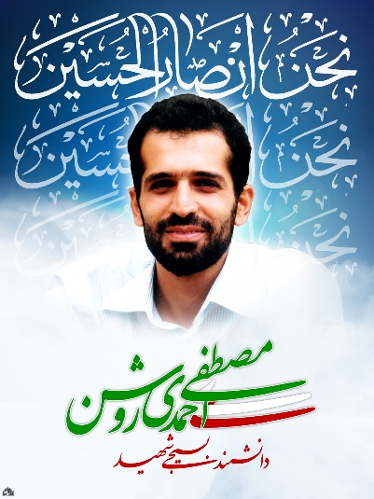
وقتی رفت، بازش کردم. خیلی برایم جالب بود. مصطفی لای پوستر که یک «یا فاطمه‌الزهرا(س)»ی خیلی قشنگ بود، یک گل‌سرخ گذاشته بود. از آدمی به تیپ و قیافه مصطفی که در مواجهه با خانم‌ها آن همه خشک و سرد بود، این کار خیلی بعید بود. نگاهم روی گلبرگ‌های مخملی و زرشکی گل ثابت ماند. یک جورهایی حالم گرفته شد. با این کارش تازه فهمیدم چقدر به‌ام علاقه دارد. معلوم نبود برای دادن این هدیه کوچک، چقدر با خودش کلنجار رفته! ناراحت شدم. گفتم اگر جواب رد بشنود، بنده خدا چقدر می‌خواهد اذیت شود.
**
بعد از مطرح شدن قضیه پیشنهادش، پایم را از بسیج کشیدم کنار. دلم نمی‌خواست با او برخوردی داشته باشم. روی این چیزها خیلی حساس بودم. واقعاً تکلیف‌مان معلوم نبود. دلم نمی‌خواست بیشتر از این درگیر هم شویم. مصطفی خدا را داشت. خدا هم انصافاً هیچ‌چیز برایش کم نگذاشت. خیلی زودتر از معمول، قضیه درس و سربازی و کارش به نتیجه رسید.
... خواهرم سال ۸۱ ازدواج کرد. ما هم شهریور ۸۲ عقد کردیم. توی این مدت، مصطفی عشقش را به‌ام ثابت کرد.
مدتی قبل از عقد، مصطفی توی سپاه نیروی قدس مشغول شد. قبل از وارد شدن به نیروی قدس، چهار ماه آموزش خیلی سخت دید. طرح یک سری از موشک‌ها را همان‌جا داد. طرح‌هایی که عملی شد و حتی شنیدم به لبنان هم فرستاده شد. توی مدتی که در سپاه قدس مشغول بود برای سازمان انرژی اتمی هم اقدام کرده بود و کارهایش را پیگیری می‌کرد. شش ماه در نوبت گزینش سازمان ماند. تک و تنها، بدون هیچ پارتی و سفارشی. بالاخره تلاش‌‌‌‌‌هایش به ثمر نشست و وارد سایت نطنز شد.
مصطفی خیلی باهوش بود. توی دوران دانشجویی، حتی یک جزوه هم نداشت. کلاً سه تا کتاب داشت که پایه و اساس مهندسی شیمی بود و هر دانشجویی می‌بایست آن را داشته باشد. شب امتحان توی خوابگاه بین بچه‌ها دنبال جزوه می‌گشت. جزوه را که پیدا می‌کرد شروع می‌کرد به ورق زدن و و مرور چیزی که استاد توی کلاس گفته بود. همین برایش بس بود. همیشه کم‌تر از همه می‌خواند و بیش‌تر از همه نمره می‌گرفت. پروژه‌ای که برای کارشناسی‌اش انجام داد، برای اولین‌بار توی کشور انجام می‌شد. همان موقع خبر پروژة «غشاهای پلیمری» که جداسازی گازها را انجام می‌داد و در غنی‌سازی اورانیوم به کار می‌آمد، چند بار از تلویزیون پخش شد. مصطفی فقط توی رشتة خودش سرآمد نبود. توی همه‌چیز سر رشته داشت. هم کامپیوتر می‌دانست، هم برق و هم ... .
**
آقای احمدی‌نژاد که رئیس‌جمهور شد، برای طرح مشاورین جوان آمد دانشگاه شریف سراغ بچه‌ها. نخبه‌ها را توی هوا می‌زدند. به مصطفی هم پیشنهاد دادند، قبول نکرد. مهرداد بذرپاش دوست صمیمی‌اش بود. او هم رفت و شد یکی از مشاورین رئیس‌جمهور. خیلی به مصطفی اصرار کرد که بیا، این‌جا جایت خالی است، اما مصطفی همه‌اش می‌گفت: مگه مشاوره هم می شه کار؟!
فقط خدا می‌داند توی سرش چه فکرهایی می‌گذشت. وقتی رفت توی سایت هنوز خبری از ترور دانشمندان هسته‌ای نبود. تنها نگرانی، سر و کار داشتن با تشعشعات هسته‌ای بود. با این حال چون به مصطفی و کارهایش ایمان داشتم، می‌دانستم پشت همه کارهایش فکری خوابیده. تصمیم گرفته بودم تا آن‌جا که توان دارم همراهی‌اش کنم.
**
یک سال و دو ماه از عقدمان می‌گذشت که ازدواج کردیم. مصطفی صبر کرد درسم تمام شود. بعد از عروسی رفتیم کاشان. می‌خواستم این‌طوری مصطفی را که شب و روزش شده بود سایت نطنز، بیش‌تر ببینم. با این که کاشان شهر پدر و مادرم بود و آن‌جا کلی فامیل داشتم، اما اصلاً نتوانستم دوام بیاورم. مصطفی صبح زود می‌رفت و ساعت 9 شب می‌آمد خانه. وقتی هم می‌آمد آن‌قدر خسته بود که نای حرف زدن نداشت. چند وقت که گذشت دیگر نتوانستم ادامه بدهم. حاج خانم زنگ زد و به‌اش گفت: بیا تهران، یه خونه نزدیک خونه مادر خانومت برای فاطمه بگیر. نذار دختر مردم این‌قدر تنهایی بکشه. خدا رو خوش نمیاد... .
تهران که آمدیم مصطفی هر دوازده روز یک‌بار می‌آمد خانه. سه شیفت بود و مسئولیتش خیلی زیاد. برای مادرش گفته بود که بعضی وقت‌ها سه شبانه‌روز پای دستگاه بیدار مانده. سال 85 که غنی‌سازی سه درصدی انجام شد، قدری کارش سبک شد. چهارشنبة هر هفته می‌آمد تهران و شنبه صبح برمی‌گشت نطنز. چیزی راجع به کارش ازش نمی‌پرسیدم. می‌دانستم که اهل حرف زدن نیست. با همة این پرکاری‌ها، مرد زندگی‌ام با آن چیزی که تا قبل از ازدواج می‌شناختم، زمین تا آسمان فرق می‌کرد. محبتش، خوش‌اخلاقی‌اش، خوش‌رو و خوش‌خنده بودنش، مهربانی‌اش، دست و دل بازی‌اش، همه چیزش یک بود. دیگر از خدا چه می‌خواستم؟! مصطفی با همان حضور کم توی خانه، همه فضاهای خالی زندگی مشترک مان را پر می کرد.
**
خانم فاطمه کاشانی همسر شهید مصطفی احمدی روشنسال ۸۶ روزهای تلخ و شیرین زیادی برایم داشت. شیرینی مادر شدن توی غصه دوری از مصطفی گم شده بود. خیلی سعی کردم طاقت بیاورم، اما نشد. یکی از روزهای هشت ماهگی‌ام زنگ زدم به مصطفی و پایم را توی یک کفش کردم و گفتم دیگر نمی‌توانم تنها بمانم، باید برگردی تهران!
چقدر خوش‌خیال بودم که فکر می‌کردم اگر بیاید تهران برای خودم است. نمی‌دانستم تهران و نطنز ندارد. مصطفی همان آدم پرکار همیشه است. به‌ام «نه» نگفت و آمد تهران، اما باز هم اوضاع فرق نکرد. شب‌هایی که مثلاً زودتر می‌آمد آن‌قدر خسته و هلاک بود که مثل بچه مدرسه‌ای‌ها ساعت ۹ شب می‌خوابید. باز هم من می‌ماندم و نوزادی که پیامبر(ص) توی خواب، قنداقه سبزش را داده بود دست مصطفی.
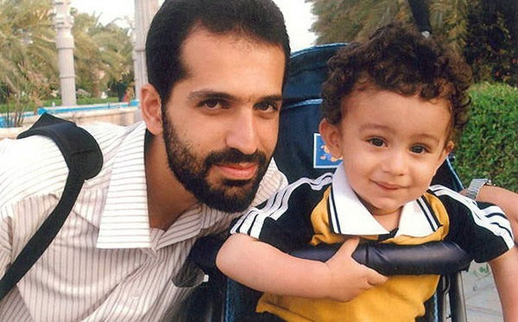
قبل از به دنیا آمدن علیرضا، یک‌‌بار می‌خواستیم با مصطفی برویم کاشان. توی مسیر، ماشین از سمت من چپ کرد. تصادف خیلی وحشتناکی بود. بردندمان بیمارستان کاشان. کمرم آسیب دیده بود. هرچه با دستگاه سونوگرافی ور رفتند صدای قلب بچه نیامد. گفتیم همه چیز تمام شد. توی راهروی بیمارستان نشسته بودم و گریه می‌کردم. پیرزنی آن‌جا بود. آمد و پرسید: چی شده؟ گفتم: تصادف کردیم، دکترها صدای قلب بچه رو نمی‌شنون.
گفت: دخترم، نذر حضرت علی‌اصغر کن، ایشالا که چیزی نشده.
آمدیم تهران. فهمیدیم اشکال از دستگاه سونوگرافی بوده نه قلب بچه. حضرت علی اصغر جوابم را داده بود. بعدها مصطفی به‌ام گفت: از در بیمارستان که رفتیم تو، سلامتی بچه‌مو از حضرت علی‌اصغر خواستم.
چند ماه بعد از به دنیا آمدن علیرضا، مصطفی دوباره برگشت سایت. خانواده مصطفی هم از همدان آمدند تهران. حاج‌خانم سر به دنیا آمدن علیرضا و نگه‌داری‌اش خیلی کمکم کرد. بعد هم توی ادامه تحصیلم. یک سال علیرضا را نگه‌داشت تا من کنکور ارشد بدهم. توی رشته و دانشگاه خودم که قبول شدم خستگی از تن هردوی‌مان در آمد.
**
مصطفی آدم توداری بود. اصلاً از کارهایش به کسی چیزی نمی‌گفت. یک روز آمد دانشگاه دنبالم و گفت: می‌‌‌‌‌رویم یه جایی. شما می‌ری دم خونه‌ای که می‌گم، بعد این پاکت رو می‌دی به خانمی که میاد دم در.
رفتم و کاری را که گفته بود انجام دادم. پاپیچش شدم که قضیه چی بود؟ گفت: اون خانم، همسر یکی از پیمانکارهامونه که توی یکی از کشورهای خارجی گرفتنش.
توی پاکت یک میلیون پول بود. آن روزها مصطفی ماهی دو میلیون درآمد داشت که سر هر ماه نصف حقوقش را می‌گذاشت برای خانوادة این بنده خدا. پرس و جو که کردم متوجه شدم اصلاً مسئول این آقا، مصطفی نیست و او خودش دارد این کارها را می‌کند. چند وقت بعد مصطفی چهل میلیون پول جور کرد برای وکیل خارجی این آقا. دادگاهش توی آمریکا تشکیل شده بود. خدا را شکر تلاشش بی‌ثمر نماند.
**
سر نماز صبح‌هایش گاهی با هم حرف‌مان می‌شد. بعضی شب‌ها آن‌قدر خسته و کوفته و دیر وقت می آمد خانه که اصلاً نمی‌فهمید چطور صبح شده و نمازش قضا شد. یک‌سره به‌اش غر می‌‌زدم که این چه وضعشه، تو داری نماز رو سبک می‌شمری! سرش را می‌انداخت پایین و می‌گفت: حرفی برای گفتن ندارم. چند وقت بعد یک شب خواب عجیبی دید. گفت: فاطمه، خواب دیدم دارم پشت سر امام حسین(ع) نماز صبح می‌خوانم. دهانم بسته شد. دیگر حرفی به‌اش نزدم. توداری‌اش توی همه زمینه‌ها بود. می‌دانستم که آدمی است که خواب زیاد می‌بیند، اما هر چه التماسش می‌کردم طفره می‌رفت و چیزی نمی‌گفت. یک روز که برای نماز صبح بیدار شدم دیدم نشسته روی مبل توی هال. صورت و چشم‌هایش برافروخته بود. فهمیدم دوباره خواب دیده. سمج شدم که: بگو چی شده؟ چه خوابی دیدی؟!
گفت: گیر نده فاطمه.
گفتم: تا نگی دست از سرت برنمی‌دارم مصطفی. بگو و خیال هر دوتا‌مون رو راحت کن.
صدایش بغض داشت. وقتی دید هیچ‌طوری حریفم نمی‌شود گفت: خواب امام زمان(عج) رو دیدم فاطمه ... خواب دیدم به‌ام گفت که مصطفی، من ازت راضی‌ام... .
ماتم برد. حالم که آمد سرجایش گفتم: مصطفی چطور می تونی همچین خوابایی ببینی؟! اصلاً چطوری طاقت میاری. من جای تو داره دلم می‌ترکه... .
یادم هست یک‌بار به‌اش گفتم: مصطفی من که می‌دونم تو آخرشم شهید می‌شی، فقط می‌خوام بدونم چند سالگی؟
گفت: بی‌خیال فاطمه، این چه حرفیه؟!
گفتم :نه جدّی می‌گم مصطفی، فقط می‌خوام بدونم چند سالگی!
مرا خوب می‌شناخت. می‌دانست بخواهم چیزی را بدانم دیگر ول‌کن نیستم. گفت: حالا که اصرار داری... سی سالگی... دیگه برای سی سالگی ایشالا بارمو بسته‌ام.
دلم هری ریخت. آن موقع ۲۷ سالش بود. زود گفتم: اینو باش! کی از عمرش خبر داره که تو دومی‌اش باشی!
راستش ترسیده بودم. یک لحظه احساس کردم وقتی برایم نمانده. سه سال برای منی که هفته‌ای یک روز هم درست و حسابی‌ شوهرم را نمی‌دیدم اندازة یک ماه هم نمی‌شد.
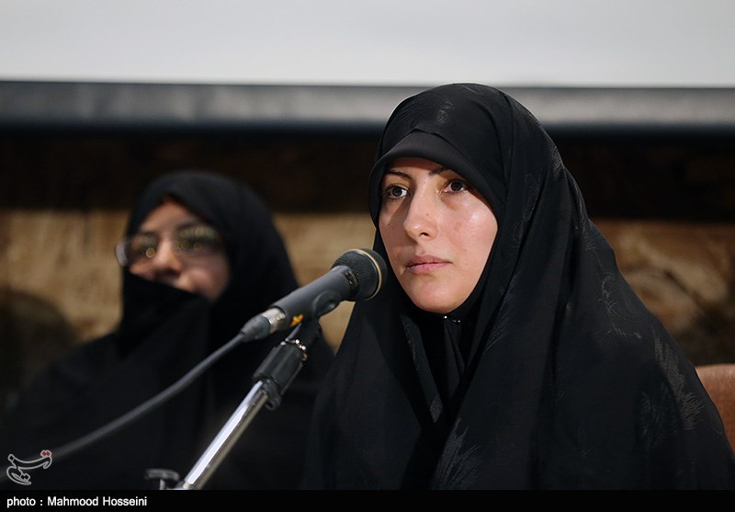
**
چند وقتی می‌شد که مصطفی آخر هفته‌ها می‌آمد تهران و شنبه صبح برمی‌گشت سایت. کل این دو روز هم همه‌اش به جلسه‌های مختلف می‌گذشت. دیگر به این وضع عادت کرده بودم. قیافه خسته و زار و نزارش را که می‌دیدم دلم نمی‌آمد نق بزنم. بعضی روزها با همه وجودم احساس می‌کردم که فشار زیادی را دارد تحمل می‌کند. به‌اش می‌گفتم: مصطفی خب حرف بزن و خودتو راحت کن.
می‌گفت: نمی‌تونم فاطمه، نمی‌تونم... .
**
چهارشنبه بود. بیست و یکم دی. شب قبل، مصطفی خیلی دیر آمد خانه. رفت کنار علیرضا خوابید. این یکی، دو روز گذشته حسابی توی فکر بود. صبح ساعت ۷ و نیم بلند شد و دوش گرفت و رفت سر کمد لباس‌هایش. چشم‌هایم را باز کردم و دیدم دارد پیراهن مشکی‌اش را درمی‌آورد. با غرغر گفتم: مصطفی کل محرم رو مشکی پوشیدی بس نبود؟! حالا که دو، سه روز مونده تا اربعین، چرا داری پیرهن مشکی می‌پوشی؟
اخم بامزه‌ای کرد و گفت: برای این که دوست دارم... .
گفتم: یادت باشه به‌ام اخم کردیا!
خندید و گفت: ببخشید!
گفتم: کی میای مصطفی؟!
گفت: امروز زود میام.
نمی‌دانم چرا وقتی گفت امروز زود می‌آیم تعجب نکردم و از خودم نپرسیدم کی مصطفی زود آمده که حالا دفعه دوم باشه! توی رختخواب بودم که صدای بسته شدن در آسانسور را شنیدم. خوابم می‌آمد، اما نگران امتحانم بودم. بلند شدم. علیرضا را بیدار کردم، صبحانه‌اش را دادم و بردمش مهد. بعد برگشتم خانه و نشستم سر درسم. ساعت ۹ و نیم صبح، علی؛ پسر خاله‌ام که توی نهاد ریاست جمهوری کار می‌کرد زنگ زد و بی‌مقدمه گفت: راستی فامیلی آقا مصطفی چی بود؟
گفتم: چطور؟
گفت: هیچی، همین طوری!
گفتم: احمدی‌روشن.
گفت: آهان، باشه.
بعد تلفنش قطع شد. توی فامیل همه مصطفی را به اسم مصطفی احمدی می‌شناختند. کسی نمی‌دانست که ادامة فامیلی‌اش «روشن» است. دوباره برگشتم سر کتاب‌هایم، اما دست و دلم دیگر به درس نمی‌رفت. دلم شور افتاده بود. دوباره زنگ زدم به علی. دیدم دارد گریه می‌کند. گفتم: چی شده علی؟ تو رو خدا راستشو بگو! مصطفی چیزیش شده؟!
دیدم چیزی نمی‌گوید و فقط گریه می‌کند. دوباره تلفن را قطع کرد. می‌دانستم کار مصطفی تمام شده. خدا خودش شاهد است حتی می‌دانستم که زخمی هم نشده. می‌دانستم راحت شهید شده. می‌دانستم بدنش و سرش سالم است. آخر برایم خیلی مهم بود که تصویری که این همه سال از چهره قشنگش داشتم با شهادتش توی ذهنم به هم نریزد، همان‌طور هم شده بود.
خاله‌ام نزدیک‌مان بود. زنگ زدم به‌اش. زود آمد. توی این فاصله یکی از همکارهایش زنگ زد و طوری حرف زد که من به شهادتش شک کردم. گفت: مصطفی را برده‌اند بیمارستان لبافی‌نژاد. آژانس گرفتیم و راه افتادیم. اطراف بیمارستان ترافیک سنگینی بود. از ماشین پیاده شدم و شروع کردم به دویدن. داشتم نفس‌زنان لابه‌لای ماشین‌ها می‌دویدم که علی زنگ زد و گفت: کجایی؟
گفتم: دارم می‌رم بیمارستان لبافی‌نژاد.
گفت: برگرد، اون‌جا نیست!
پاهایم سست شد. مطمئن شدم که شهید شده. هنوز به حاج‌خانم چیزی نگفته بودم، چون مطمئن نبودم. فقط به یکی از خواهرهای مصطفی زنگ زده بودم و گفته بودم: فکر کنم مصطفی طوریش شده. برگشتم خانه. دیدم دوست‌هایش آمده‌اند با پیراهن مشکی. بهت‌زده بودم، اما خیلی آرام بودم. شاید اگر کسی مرا می دید متوجه نمی‌شد که چند دقیقه پیش چه داغ بزرگی دیده‌ام. به خواهرم زنگ زدم و گفتم برود دنبال علیرضا و ببردش خانه خودشان. گفتم فعلاً پیش شما بماند، نمی‌خواهم توی این شلوغی‌ها باشد.
**
خانم فاطمه کاشانی همسر شهید مصطفی احمدی روشن... قبل از تدفین، دوستانش توی دانشگاه برایش مراسم گرفتند. شب جمعه بود. کنار پیکر مصطفی دعای کمیل خواندیم. صورتش را که کنار زدند، دلم از دیدن لبخندش ریخت. خاله‌ام می‌گفت: فاطمه، ‌مصطفی ایناهاش، ببین حیّ و حاضر داره نگات می‌کنه، ‌دیگه چی می‌خوای خاله؟!
حال عجیبی بود حالِ آن شب مسجد. توی فضای سبک و دلنشین مراسم انگار صدای پر زدن ملائک را می‌شنیدم. خیلی‌ها گفتند اصلاً امشب این‌جا یک‌طور دیگر است. روز اربعین، تن مصطفی توی امامزاده علی‌اکبر چیذر آرام گرفت. پهلوی ترکش خورده‌اش انگار پا گذاشته بود جای پای بی‌بی(س). کنار مزارش که نشستم نم باران گرفت. یک مرتبه یاد خوابی افتادم که چند سال پیش دیده بودم. خواب دیده بودم توی یک هوای بارانی، کنار یک سنگ قبر نشسته‌ام که رویش نوشته بود: شهید مصطفی احمدی‌روشن. یک حالی شدم. پس فقط مصطفی نبود که خواب‌های تعبیردار می‌دید. چشم گرداندم توی صحن امامزاده. نگاه می‌انداختم به مزار شهدایی که امشب به استقبال مصطفی آمده بودند و توی دلم به خوش‌‌قولی مصطفی آفرین می‌گفتم. آخر چند شب پیش تلویزیون داشت توی برنامة محله‌ها، محله چیذر و امامزاده علی‌اکبر را معرفی می‌کرد. مصطفی تا آن‌‌ موقع آن‌جا نرفته بود. یکهو درآمدم و به‌اش گفتم: مصطفی، من قبلاً یه بار این‌جا رفته‌ام. خیلی جای باصفاییه، بیا این دفعه که خواستیم خونه‌مون رو جابه‌جا کنیم، تو چیذر نزدیک امام‌زاده یه‌جا پیدا کنیم... .
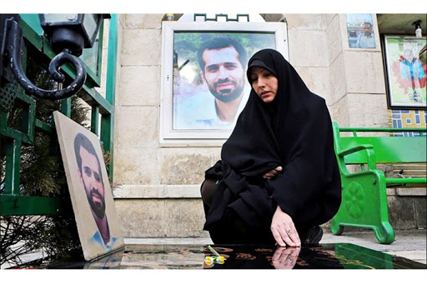
نگاه عمیقی به‌ام کرد و گفت: ایشالا آخر هفته می‌ریم اون‌جا... .

باز هم نفهمیدم منظورش چیست. مثل همه روزهایی که وقت و بی‌وقت آب وضویش را خشک می‌کرد و نمی‌گذاشت بفهمم که دائم‌الوضوست، مثل همه صبح‌هایی که قبل از رفتن از خانه دوش می‌گرفت و من حتی یک لحظه هم شک نکردم که این آدم دارد هر روز غسل شهادت می‌کند، مثل آخرین صبحی که بعد از یک عمر اشک ریختن برای امام حسین(ع) و دعا کردن که: خدایا! پیراهن مشکی را کفن‌مان قرار بده! سه روز زودتر از اربعین پیراهن عزای اباعبدالله(ع) را پوشید و گفت: دوست دارم زودتر سیاه بپوشم... .
مصطفای به این عمیقی را، حتی یک درصد هم نشناخته بودم. بعد از شهادتش، با چیزهایی که دوستان و همکارانش گفتند تازه شاید بیست درصد شناخته باشم. الان هم مطمئنم مصطفی خیلی بیشتر و تودارتر از این حرف‌هاست. مصطفی می‌گفت: محرمی که گذشت، محرم خیلی خوبی بود. برعکس این چند سال اخیر که اصلاً فرصت نمی‌کردم درست و حسابی بروم عزاداری، امسال خیلی به‌‌‌ام چسبید.
نزدیک منزل‌مان مجالس روضه زیاد بود. هفت، هشت شب با هم رفتیم آن‌جا. عاشورا و تاسوعا هم رفتیم دانشگاه تهران. ظهر عاشورا، یک گروه داشتند توی حیاط دانشگاه سنج می‌زدند. مصطفی قدبلند بود. از لای جمعیت شناختمش. دیدم ایستاده یک گوشه و دارد به شدت گریه می‌کند، طوری که شانه‌هایش می‌لرزد. گفتم: خدایا! مصطفی چه‌‌ش شده؟! چرا این‌‌طوری گریه می‌کنه؟
برای منی که مصطفی هیچ‌وقت نگذاشت اشکش را ببینم دیدن این صحنه خیلی عجیب بود. بارها شده بود پای تلویزیون نشسته بودیم و می‌دیدیم که مصیبتی دارد پخش می شود. مصطفی سرخ می‌شد، اما به خودش اجازه نمی‌داد جلوی ما اشک بریزد.
**
کنار قبرش که نشستم کلی حرف برای گفتن داشتم. گفتم: مصطفی یادته یه بار داشتم کف آشپزخونه رو تی می‌کشیدم پاهام سُر خورد و پخش زمین شدم؟! یادته دویدی تو آشپزخونه و شروع کردی به داد و بیداد که فاطمه چرا مواظب خودت نیستی؟! یادته گفتم: مصطفی یعنی الان داری دعوام می‌کنی؟! گفتی: نه خانوم... آخه اگه شماها طوری‌تون بشه من می‌میرم! یادته وقتی علیرضا سرما می خورد، تو زودتر از اون رنگ و روت می‌پرید و تب می‌کردی، بعد من می‌موندم تو رو جمع کنم یا بچه رو؟! ... حالا چطوری دلت میاد بشنوم ترکش پهلوت رو دریده و قلب مهربونتو از تپش انداخته؟!
گفتم: مصطفی جان! خوشحالم که می‌تونی درست و حسابی استراحت کنی. این دست و پا خسته شدن این‌قدر ازشون کار کشیدی. حالا وقت داری خوب بخوابی و خستگی درکنی... .
توی سرما و زیر برف کنار قبرش زبان گرفته بودم که خبر آوردند زود بروید خانه، حضرت آقا می‌خواهند بیایند دیدن‌تان. تأکید هم کرده بودند که می‌خواهند بروند منزل خود شهید. تا برسیم خانه و خودمان را آماده کنیم نیم‌ساعتی طول کشید. من خیلی اهل حرف زدن نیستم. از شعار دادن هم خوشم نمی‌آید، اما خدا خودش شاهد است که با آمدن حضرت آقا، انگار نور وارد خانه‌مان شد. تا آن موقع علیرضا را خانه نبرده بودم. کلاً دور از این قضایا نگه‌اش داشته بودم. می‌ترسیدم این شلوغی‌ها و سیاهی‌ها و رفت و آمدها خاطره بدی توی ذهنش بگذارد. با این همه بچه زرنگی بود و همان روزهای اول به مربی مهدش گفته بود بابام شهید شده. با این که حاج خانم به‌اش گفته بود که بابا رفته پیش خدا مأموریت، هر وقت هم که لازم باشه ما می‌رویم پیشش، اما دقیقاً واژه «شهادت» را برای مربی‌اش به کار برده بود.
علیرضا «وقتی بابا کوچک بود» است. فقط کمی شیطان‌تر و به نظر حاج‌خانم باهوش‌تر از مصطفی. او هم بدتر از بابایش، یک دنیا تودار است و با این سن و سال اخلاق‌های خاص خودش را دارد. مثلاً اصلاً به کسی بوس نمی‌دهد یا این که نمی‌توانی پنج دقیقه یک‌جا آرام نگه‌اش داری. قبل از آمدن حضرت آقا خیلی دلشوره داشتم که آبروریزی راه نیندازد. گفتم اگر آقا بخواهد ببوسدش و او نگذارد چه؟ یا این‌که بخواهد بغلش کند و او آرام و قرار نداشته باشد چه؟!
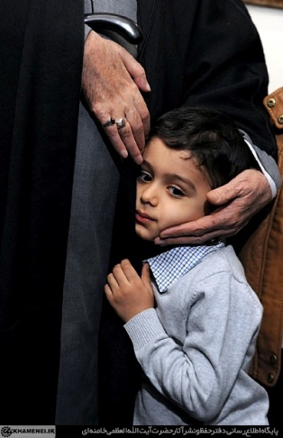
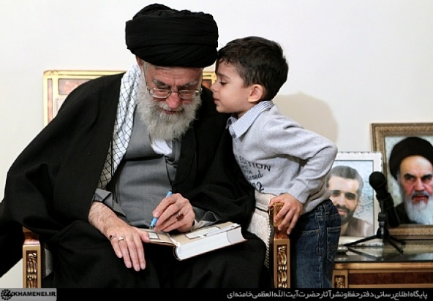
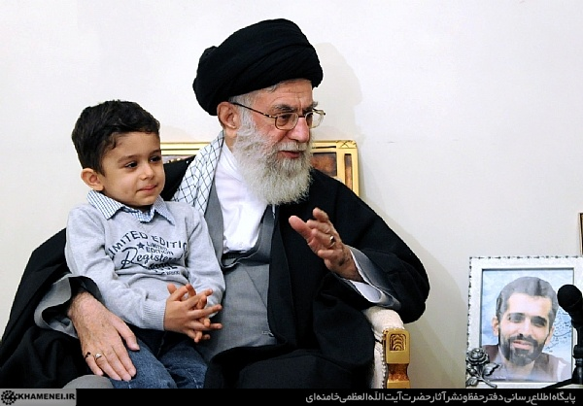
آقا تا چشم‌شان به علیرضا افتاد، عصای‌شان را داد دست یکی از همراهان و تنگ علیرضا را در آغوش کشید. چشم‌هایم گرد شده بود. علیرضا 25 دقیقه بدون این که جُم بخورد توی بغل ایشان نشست و حرف زد. دلم برای خودم سوخت. چقدر بی‌خودی دلشوره داشتم. تازه این‌طوری خیلی بهتر هم شد. با حضور حضرت آقا، علیرضا در فضایی آرام و نورانی با قضیه شهادت پدرش روبه‌رو شده بود.
- *
مصطفی مرد ناممکن‌ها بود. یک بار اوایل ازدواج‌مان گفت: فاطمه یه روز می‌رسه که من به یه‌ میلیون می‌گم پول خرد! خنده‌ام گرفت، اما رویم نشد دستش بیندازم. توی دلم گفتم: آرزو بر جوانان عیب نیست. چند سال بعد کارِ غیردولتی‌ای به‌اش پیشنهاد شد با حقوق ماهیانه پانزده میلیون تومان، اما مصطفی به خاطر عشق و عِرقی که به کار سازمان انرژی هسته‌ای داشت، آن را رد کرد. مُردة بلندپروازی‌هایش بودم. به‌ام ثابت کرده بود هر چه بخواهد به‌ دست می‌آورد. برای همین بود وقتی گفت فایل شهادتم را روی سی سالگی بسته‌ام، آن‌قدر حالم بد شد. مصطفی سی و دو سالگی شهید شد. گاهی فکر می‌کنم این دو سال را هم خدا به من ارفاق کرد تا لااقل، هم قدری بیش‌تر ببینمش هم علیرضا تصویر واضح‌تری از بابا توی ذهنش حک کند.
**
این روزها آدم‌های زیادی می‌آیند پیش‌مان که هر کدام از مصطفی یک نشان دارند. خدا می‌داند چند نفر آمدند و گفتند آقامصطفی این‌جور و آن‌جور دست ما را می‌گرفته. از هیچ‌کدامِ این کمک‌ها، من و خانواده‌اش کوچک‌ترین خبری نداشتیم. مصطفی شهادت را طور دیگری برای من، دوستان و اطرافیانش معنا کرد. نشان داد میان‌برهای زیادی برای رسیدن به خدا هست. شهادت مصطفی مهر تاییدی بر راه رفته‌اش بود. روز شهادتش، علی پسرخاله‌ام با هق‌هق به‌ام گفت: من همیشه فکر می‌کردم از مصطفی مؤمن‌ترم. اصلاً فکرش رو هم نمی‌کردم که کسی که ماشین زیرپایش «آزرا» است می‌تواند شهید شود! حالا می‌فهمم چقدر اشتباه کردم. مصطفی با شهادتش تمام معادلات ذهنم را به هم ریخت.
هنوز هم که هنوز است لحظه ‌لحظه شب‌های قدری را که در کنارش بودم به یاد دارم. کل شب، من مشغول دعا و جوشن‌کبیر خواندن و قرآن سرگرفتن بودم در حالی که مصطفی، یک‌دفعه وسط دعا، مفاتیح را می‌بست و بقیه شب را فکر می‌کرد، فقط فکر.

مصاحبه و تنظیم: فاطمه دوست‌کامی

وبلاگ سرمربی zarea.kowsarblog.ir
Savaderesaneh777

